ies serra perenxisa | UD 2: DISEÑO DE PLANES DE SECURIZACIÓN

izan navarro lujan
11/11/2025
PRACTICA 2.1: BASTIONADO DE UN DISPOSITIVO
2025
INDICE
1-Introducción: 2
Ejercicio 1: Análisis y evaluación de riesgo de nuestro equipo. 2
Ejercicio 2: Uso de contraseña, protección de arranque y si es posible 2FA. 3
Ejercicio 3: Análisis y evaluación de riesgo de nuestro equipo. 3

1-Introducción:
En el mundo interconectado actual, la seguridad de los sistemas y dispositivos juega un papel fundamental para proteger la información y garantizar la continuidad de las operaciones en cualquier entorno profesional. El bastionado, o la implementación de medidas de seguridad para fortalecer un dispositivo, es una práctica esencial que permite reducir al mínimo los riesgos asociados a vulnerabilidades o configuraciones inseguras.
Esta práctica tiene como objetivo proporcionar a los alumnos una experiencia práctica completa en la implementación de estrategias de bastionado. A través de un enfoque progresivo y orientado a casos reales.
A lo largo de esta práctica, los alumnos adquirirán habilidades técnicas esenciales y comprenderán la importancia de adoptar un enfoque proactivo en la gestión de la seguridad informática. Esta actividad no solo fomenta la capacidad de análisis y resolución de problemas, sino que también prepara a los futuros profesionales para enfrentar los desafíos reales que encontrarán en el ámbito laboral.
Con esta práctica, se busca no solo aprender las técnicas necesarias para proteger un dispositivo, sino también desarrollar una mentalidad orientada a la seguridad y la mejora continua, principios fundamentales en el sector tecnológico. Requisitos Para esta práctica se necesitará:
● Un dispositivo Windows, a bastionar
● Un dispositivo Linux, para auditar la máquina a bastionar

Ejercicio 1: Análisis y evaluación de riesgo de nuestro equipo.
Analiza los riesgos que puede tener el dispositivo que vas a analizar dependiendo en el entorno en el que se vaya a utilizar, puedes utilizar el entorno de clase, tu trabajo, tu despacho o cualquier sitio que se te ocurra
2 riesgos que pueden afectar a nuestro dispositivo en un ambiente lectivo dentro de un aula podrían ser:
1.Acceso no autorizado: En un entorno de clase, es común que los equipos estén físicamente accesibles a varias personas, como compañeros de clase, personal de soporte o visitantes ocasionales.
Esto representa un riesgo significativo porque cualquier persona con acceso físico puede:
- Encender o reiniciar la máquina virtual sin autorización.
- Acceder a archivos personales, trabajos académicos o credenciales guardadas en el sistema.
- Manipular configuraciones de seguridad, como contraseñas o servicios, que podrían debilitar la protección del equipo.
Para mitigar este riesgo podríamos:
- Configurar contraseñas fuertes para usuarios y BIOS.
- Limitar privilegios de usuarios locales (solo administrador para quien corresponda).
- Evitar dejar la máquina desatendida en horarios no vigilados.

2.Red Compartida: En la mayoría de los entornos de clase, los equipos están conectados a la misma red local (LAN). Esto facilita la comunicación entre dispositivos, pero también aumenta los riesgos de seguridad:
- Exposición a malware o virus: si un dispositivo de la red está infectado, puede propagarse fácilmente a otros equipos.
- Ataques de red internos: usuarios malintencionados podrían intentar explotar vulnerabilidades de Windows o de aplicaciones para acceder a otros equipos.
- Intercepción de datos: información transmitida por la red (archivos compartidos, credenciales, tráfico web) podría ser capturada por otros usuarios si no se protege adecuadamente.
Medidas de mitigación:
- Configurar un firewall que limite conexiones entrantes no autorizadas.
- Deshabilitar servicios innecesarios que escuchen en la red.
- Evitar compartir carpetas sin control de acceso.

Ejercicio 2: Uso de contraseña, protección de arranque y si es posible 2FA.
Quiero que me demuestres que el usuario para iniciar necesita una contraseña, averigua si es posible aplicar unos criterios mínimos de seguridad a esa contraseña. Además, quiero que investigues si es posible configurar el inicio de sesión con doble factor de autenticación y de ser así que opciones tenemos.
Comenta con tus palabras como configurarías una contraseña para la BIOS y como fortificarías el gestor de arranque del sistema operativo

Por defecto la Ova de Windows10 que he instalado te pone por defecto una contraseña “afi” junto a su usuario AFI. Pese a ello adjunto foto del sistema donde se confirma que hay una contraseña añadida y donde se podría cambiar:
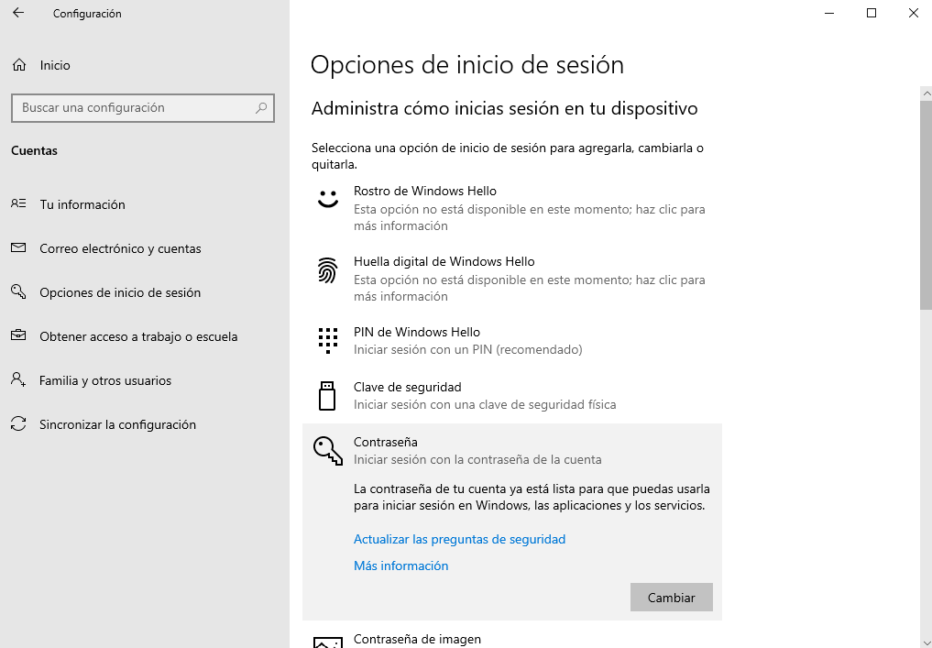
Los criterios mínimos de seguridad de una contraseña son:
· 12 caracteres mínimo.
· Mezcla de mayúsculas, minúsculas, números y símbolos.
· No usar palabras comunes ni fechas de nacimiento.
Respecto al Inicio de sesión con doble factor (2FA), Windows 10/11 ofrece al usuario 3 métodos de inicio de sesión:
  - Reconocimiento facial
  - Huella Dactilar
  - PIN
Primero, al encender el PC entró en la BIOS presionando F2, DEL o ESC, dependiendo del fabricante. Dentro configuraré una contraseña de administrador de BIOS, lo que significa que nadie podrá cambiar las opciones del sistema ni modificar el orden de arranque sin introducirla. Esto protege mi equipo de que alguien pueda entrar en la BIOS y modificarla
Luego, para fortalecer el gestor de arranque, activo la opción de arranque seguro (Secure Boot). Esta función se asegura de que solo se puedan cargar sistemas operativos y controladores que estén firmados y verificados, evitando que se ejecute software malicioso antes de que Windows inicie.
Además, bloqueo el arranque desde USB o CD no autorizados, de modo que nadie pueda iniciar el equipo con un dispositivo externo para copiar archivos, instalar malware o alterar la configuración.

Ejercicio 3: Análisis y evaluación de riesgo de nuestro equipo.
Explica con tus palabras y adjuntado evidencias, como comprobarías las aplicaciones instaladas en tu dispositivo y como borrarías aquellas que no son necesarias.

